МИНИСТЕРСТВО ОБРАЗОВАНИЯ И НАУКИ РЕСПУБЛИКИ ТАТАРСТАН
Республиканский конкурс профессионального мастерства работников сферы воспитания и дополнительного образования «Воспитать человека»

Номинация «Воспитательные траектории детских общественных организаций, объединений »

ПАСПОРТ ВОСПИТАТЕЛЬНОЙ ПРАКТИКИ
«Путь к успеху!»

Автор воспитательной практики:
педагог-организатор
МБОУ «Старочукалинская ООШ»
Ахметова Лилия Хайдаровна

Старые Чукалы,2024
Полное название воспитательной практики | Паспорт воспитательной практики «Путь к успеху!»
ФИО, должность и наименование образовательной организации авторов воспитательной практики | Ахметова Лилия Хайдаровна, педагог-организатор, муниципальное бюджетное общеобразовательное учреждение «Старочукалинская основная общеобразовательная школа» Дрожжановского муниципального района Республики Татарстан
Аннотация воспитательной практики | В реализации проекта «Путь к успеху!» у школьников проявляются и развиваются профессиональные, организаторские, лидерские, творческие способности и личностные качества, формирующиеся именно в юношеском возрасте. Говоря о «полезном результате» развития самоуправления обучающихся, мы учитываем конечную цель любой образовательной системы - обучение, воспитание и развитие личности. Достижением этой цели является результат, который надо искать в личности выпускника, а не в безличных «технологиях обучения», «методах воспитания», «организации воспитательного процесса», «создании материальной пользы». Важным является самооценка собственных успехов, устойчивость жизненной позиции, профессиональных устремлений, степень развития социальных контактов. Все элементы самоуправления должны быть не просто включены в процесс взаимодействия, а направлены на достижение целей обучения, воспитания и развития (социализации) личности. Воспитание в школе - обязательная часть образовательного процесса. Образование должно включать не только знания и навыки, но и духовные, моральные ценности, которые формируют личность гражданина, объединяют общество. В поправках к Конституции, которые были приняты на общероссийском голосовании, закрепляется принцип единой системы воспитания и образования в России, кроме того, возлагается на государство обязанность создавать условия, способствующие воспитанию в детях патриотизма, гражданственности и уважения к старшим. Необходимость инновационного характера развития воспитания в условиях его модернизации стала очевидной: без инновационного прорыва в применении воспитательных технологий невозможно получить принципиально новое качество уровня воспитания выпускников.
Ключевые слова воспитательной практики | Создание условий для раскрытия потенциала талантов ребенка, для их максимального развития, для сохранения неповторимости личности каждого ученика.
Актуальность внедрения воспитательной практики | Актуальность практики обусловлена ростом требований, предъявляемых обществом к развитию и воспитанию личности, способной к социальным преобразованиям, конкурентоспособной в различных ситуациях, ориентированной на эффективное взаимодействие с государственными и общественными организациями. В настоящее время, в связи с переходом системы образования к ФГОС воспитательная работа в школе должна быть направленна на разностороннее развитие человека, создающая условия для самореализации, саморазвития, достижения успеха в обучении и воспитании, требующей от педагога новой ориентации — на личность учащегося.
Цель и задачи воспитательной практики | Цель: развитие системы самоуправления как воспитывающей среды, обеспечивающей формирование социально активной личности каждого ребенка.  Задачи:  1. Создание условий для полноценного раскрытия и реализации творческих способностей школьников;  2. Формирование культуры межличностных отношений и совместной деятельности;  3. Стать условием реализации творческой активности и самодеятельности
Целевая аудитория воспитательной практики | Воспитательная практика: «Мы вместе» охватывает обучающихся основной школы – 5-9 классы
Краткий анализ воспитательной практики | Представлен в приложении № 1 к Паспорту воспитательной практики
Технологии и методы реализации воспитательной практики | В настоящее время во главу образования ставится личность  ученика, её саморазвитие, самосовершенствование. Главная задача-мотивировать учащихся на проявление  самостоятельности и ответственности.  В соответствии с основными направлениями воспитания учащихся, которые я определила для себя и моего детского коллектива, выбираю наиболее эффективные формы работы:  -индивидуальные (беседы, диалоги, разговор по душам,  исследовательские проекты);  -групповые (творческие группы);  -коллективные (конкурсы, спектакли, концерты, походы,  соревнования).  -тренинги (индивидуальные, групповые).  В своей деятельности я стараюсь использовать как традиционные, так и инновационные формы воспитательных практик:  - педагогику сотрудничества;  - проектную технологию;  - игровые технологии;  - технологию КТД;  (профориентационные поездки);  - технология «успех каждого ребенка»;  - «технология личностного ориентирования каждого ребенка»;  - ИКТ-технологии.  Методы сотрудничества, создающие условия для субъект-  субъектных отношений, позволяющие мне и воспитанникам  быть партнерами в увлекательном процессе созидания:  открытый диалог, свободный выбор, коллективный анализ и  оценка, "мозговой штурм",самоанализ и самооценка,импровизация, игра. Эти методики позволяют создавать ту атмосферу сотворчества и сотрудничества, которая вовлекает и педагога, и воспитанника в благотворную созидательную  деятельность по развитию своей личности.  Игра для ребенка является наиболее привлекательной,  естественной формой и средством познания мира, своих возможностей, самопроявления и саморазвития. Правильно  организованная игра – эффективное педагогическое средство,  позволяющее комплексно решать разнообразные  образовательные и развивающие задачи.  Активно использую метод «квестов». Это игра, чаще всего командная, включающая различные  Задания соревновательного характера и  имеющая определенный сюжет. Детские квесты  отличаются наличием заданий,  затрагивающих самые разные области знаний и умений – это могут быть как физические  соревнования (например,эстафеты), так и интеллектуальные викторины. Очень важно  направлять детей, «наталкивать» на правильное решение, но окончательные выводы дети должны делать самостоятельно.  Яркие и добрые впечатления остаются у детей после встреч с интересными людьми: детьми ветеранами Великой Отечественной Войны,  Сотрудниками Государственной инспекции,  медиками, представителями правоохранительных органов и др. В ходе таких встреч реализуются гражданско-  патриотическое, духовное воспитание, воспитание чувства ответственности, привитие навыков здорового образа жизни.  Мои воспитанники активно принимают участие в форумах,конкурсах и акциях различного уровня.  Для развития позитивного отношения к физическому развитию и здоровому образу  жизни, но и отличная  возможность решать профориентационные задачи.  Считаю своей обязанностью предлагать ребенку как можно больше разнообразных событий,  соревнований, акций,проектов, мероприятий и конкурсов, чтобы выявить сферу  интересов и вовлечь в социально значимую деятельность, а так же дать каждому ребенку возможность реализовать себя,  погрузить его в ситуацию успеха.
Ресурсы, необходимые для реализации воспитательной практики | Информационные: положение «Совета школы», Программа деятельности «Совета школы», план деятельности «Совета школы», сайт ОУ; социальные сети; социальные сети ВК, телеграмм. Трудовые: педагог-организатор, классные руководители 5-9 классов. Технические: компьютер; проектор, экран; смартфон. Хозяйственные: костюмерная, материалы для творчества
Период реализации воспитательной практики | Период: 01.09.2023 г. – 01.06.2024 г. В приложении № 2 к Паспорту воспитательной практики представлен план-график реализации воспитательной практики по Диаграмме Ганта
Ожидаемые результаты воспитательной практики | Повышение гражданской позиции школьников; повышение заинтересованности в развитии школы; возможность участия всех детей в управлении школой в соответствии с их способностями и возможностями, выявленными талантами; увеличение занятости детей во внеурочное время; улучшение нравственного, физического здоровья учащихся; активизация творческой деятельности учащихся; снижение динамики роста детской возрастной преступности, а также правонарушений.
Описание воспитательной практики

В школе ребенок должен готовиться к взрослой жизни, к необходимости занять своё место в обществе. Очевидно, что немалую роль в этом играет школьное самоуправление. Оно представляет собой мини-модель взрослой, 2 реальной ситуации в сфере управления и деловых взаимоотношений. Как ребенку самореализоваться и доказать себе и всем окружающим, что он может достичь колоссальных результатов, попробовав себя в качестве единицы школьного управления. Школьное самоуправление предусматривает вовлечение всех учащихся в управление школьными делами, создание работоспособных органов коллектива, наделенных постепенно расширяющими правами и обязанностями, формирование у школьников отношений товарищеской взаимозависимости и организаторских качеств; приобщение ученического коллектива и каждого школьника к организации своей жизни и деятельности, к самовоспитанию. Смысл ученического самоуправления заключается не в управлении одних детей другими, а в обучении всех детей основам демократических отношений в обществе, в обучении их управлять собой, своей жизнью в коллективе.

Приложение № 1
к Паспорту воспитательной практики

Краткий анализ воспитательной практики
«Путь к успеху!»
название практики

Внутренние факторы | Внешние факторы
Сильные стороны | Возможности
1. Заинтересованность педагогами-организаторами, администрацией школы в модернизации, развитии школьного самоуправления.  2. Наличие авторитетных лидеров самоуправления с навыками организаторской работы.  3. Повышение уровня воспитанности учащихся; социальная адаптация детей в современных условиях. | 1. Проведение совместных мероприятий с СДК, сельской библиотекой.  2. Трансляция опыта воспитательной практики на муниципальной и региональном уровнях.  3. Внедрение в процесс воспитания подрастающего поколения инновационных технологий.
Слабые стороны | Риски
1. Учебная занятость учащихся.  2. Нехватка рабочего времени (большая энергозатратность) . | 1.Формальный подход к деятельности ученического самоуправления; 2.Несформированность гражданской позиции некоторых учащихся, нежелание принимать участие в общественной жизни школы.  3. Негативное восприятие родителями общественной деятельности детей (стереотип ненужности, обременительной обязанности);

Вывод: На основе проведённого анализа необходимо разработать следующие
меры по повышению эффективности воспитательного процесса:
1 Выработать стратегию развития воспитательной системы на основе анализа его слабых и сильных сторон.
2 Разработать информационную коммуникационную связь между педагогами, родителями.

Приложение № 2
к Паспорту воспитательной практики

План-график реализации воспитательной практики
«Путь к успеху!»
название практики

№ | Наименование этапа | Длительность | Временные рамки проекта (может указываться в днях, месяцах)
№ | Наименование этапа | Длительность | Период 1 | Период 2 | Период 3 | Период 4 | Период 5 | Период 6 | Период 7
1. | Определить  актуальность  направления  работы на год,  разработка  концепции  воспитательной  практики | год | 01.09.2023-01.06.2024 г.
2. | Составить план  работы на  учебный год  (мероприятия,  соревнования,  акции, форумы  и др) на основе  социального  запроса со  стороны  воспитанников,  родителей и  общества,  совместно с  обучающимися  в объединении. | день |  | 01.09.2024-03.09.2024
3 | Досугово-  просветитель  ская  деятельность  (посещение  музеев,  выставок,  концертов,  театров,  интенсивов,анкеты,блиц-опросы,  интерактивн  ых игр,  форумов и  т.д.) | В течение всего учебного года | 01.09.2023-01.06.2024 г. |  |  | 25.01.2024
4 | Анализ  проделанной  работы  совместно с  воспитанникам  и объединения.  Выводы и  перспективы на  будущий год.  Закрытие  учебного года.  Трудовой  десант  (приведение  рабочих мест в  порядок). | 1-2дня |  |  | 26.05.2024-27.05.2024 | 29.05.2024-31.05.2024 | 31.05.2024

Приложение № 3

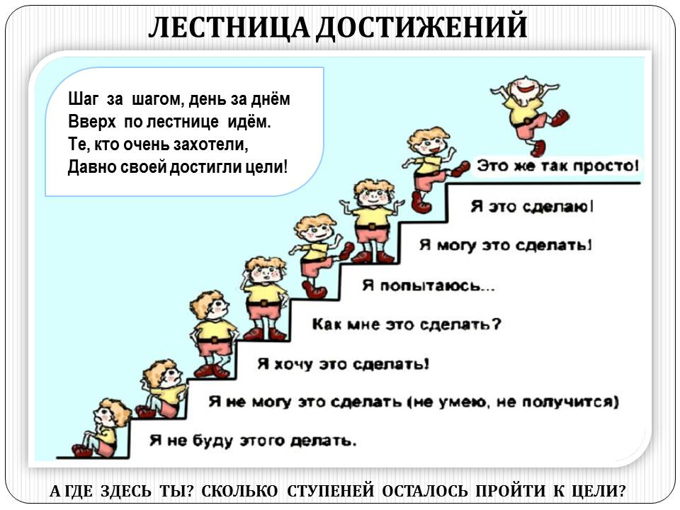

Блиц- опрос «Путь к успеху!»

Цель. Определить по предложенному описанию одно из понятий, относящихся тем или иным образом к культурному наследию нашего народа (соотнесите цифры левого и правого столбца)
1.Материальные и нематериальные предметы и произведения культуры, имеющие художественную и имущественную ценность, универсальную значимость – это…. | 1.Фольклор
2. Совокупность культуры, разделяемой определенной группой людей, включающей в себя традиции, общие для этой культуры, субкультуры или группы (устные традиции, такие как сказки, легенды, потешки, песенки, пословицы и анекдоты) – это… | 2.Культурные ценности
3. Система норм, представлений, правил и образцов, сложившаяся анонимно, в результате накопленного опыта, которой руководствуется в своём поведении довольно обширная и стабильная группа людей; передаются из поколения в поколение и выступают одним из регуляторов общественных отношений – это… | 3.Декоративно-прикладное искусство
4. Совместная форма исполнительского искусства, в которой используются живые исполнители, обычно актеры или актрисы, чтобы представить опыт реального или воображаемого события перед живой аудиторией в определенном месте, часто на сцене - это…. | 4. Традиция
5. Вид художественного творчества, который охватывает различные разновидности профессиональной творческой деятельности, направленной на создание изделий, тем или иным образом совмещающих утилитарную, эстетическую и художественную функции. Этот собирательный термин условно объединяет два обширных вида искусства: иногда эту широкую область вместе с дизайном именуют предметным творчеством – это… | 5. Театр
6. Народное творчество, рассказывающее о подвигах русского народа, об их простых земных делах и заботах, о том, чему радовались и огорчались, т.е. обо всём, чем жили русские люди, откуда и когда появилась жизнь, о месте и предназначении человека на земле – это…. | 6. Живопись
7. Установленный или установившийся порядок в организации жизни, быта и т.д. – это…. | 7. Быт
8. Часть физической и социальной жизни человека, включающая удовлетворение духовных и материальных потребностей в: пище. одежде для защиты от неблагоприятного воздействия окружающей среды – это… | 8. Уклад
9. Наиболее популярный и прославленный в европейской культуре вид изобразительного искусства, произведения которого создаются с помощью красок, наносимых на какую-либо твёрдую поверхность – это….. | 9. Русская народная культура

Анкета для учащихся

«Путь к успеху!»
- Ф.И.О
- Сколько тебе лет:
- В каком классе ты учишься:
- В какой детской организации / объединении хотел(а) бы состоять по направлениям:
а) трудовое;
б) военно-патриотическое;
в) спортивное;
г) художественное;
д) экономическое;
е) туристическое;
ж) другом (каком?)
5. Как ты считаешь должны существовать детские и подростковые организации, объединения:
а) самостоятельно;
б) при взрослом объединении;
в) при молодежном объединении.
6. Чем ты чаше всего занимаешься в свободное время?
а) читаю;
б) слушаю радио, смотрю телевизор, видеофильмы;
в) играю на музыкальных инструментах;
г) слушаю музыку;
д) провожу время с друзьями;
е) занимаюсь спортом, туризмом;
ж) помогаю тем, кому трудно живется;
з) занимаюсь рукоделием;
и) люблю побыть в одиночестве;
к) сочиняю стихи, песни, сказки, рассказы, рисую;
л) зарабатываю деньги;
м) другое.
7. Как ты думаешь, зачем создаются детские организации / объединении? Кому это нужно?
8. В какой детской организации / объединении ты состоишь?
9. Чем обоснован твой выбор?
а) интересом
б) профессиональной направленностью
в) желанием родителей
г) за компанию с друзьями
д) чем-то иным (чем) __________________________________
10. Какие качества, по твоему мнению, развивает посещаемый клуб \ организация
а) творчество
б) самостоятельность
в) уверенность в себе
г) силу и здоровье
д) независимость
е) другие качества (какие)_______________________________
11. Структура вашей детской организации / детского объединения?
12. Есть ли в вашем детском объединении (организации) орган детского самоуправления:
- его название;
- состав;
- порядок выборов;
- характер деятельности.
- Есть ли в вашем объединении символы и атрибуты детской организации:
- флаг;
- герб;
- гимн;
клятва, девиз, законы, эмблема, шевроны, значки и т.д.
- Какие дела хотел(а) бы провести
- для себя;
- для организации;
- для других.
- Какое влияние оказывает на тебя данное детское общественное объединение?

«Путь к успеху!»
(«Будь патриотом!»-заполни кроссворд)
РОССИЯ. ПРЕЗИДЕНТ. КОНСТИТУЦИЯ.
- Как называется наше государство (Российская Федерация)
- Что означает слово Федерация (объединение республик, краев, областей)
- Если мы живем в России, то как называется наш народ? (россияне)
- Кто охраняет нашу страну? (армия)
- Какой город является столицей России? (Москва)
- В каком документе прописаны права и обязанности граждан? (Конституция)
- Кто является гарантом Конституции? (президент)
- Назовите президента России
- Кто осуществляет власть в стране? (правительство)
- Кто принимает законы в стране? (Дума)
- День России – государственный праздник. Какие еще государственные праздники вы знаете? (День Защитника Отечества, День Победы, Праздник Мира и Труда, Международный Женский день)
Задание: Заполните кроссворд

 |  | 1 | 2 |  |  |  | 3 |  |  |  |  | 6
 |  |  |  |  |  |  | 5 |  |  | 8
 |  |  |  |  |  |  |  |  |  |  |  | 9 |  | 10
7 |  |  |  |  |  |  |  |  |  |  |  |  |  |  |  |  |  |  | 4
 |  |  |  |  |  |  |  |  |  |  |  |  |  | 11
 |  |  | 12

- Всенародно избранный глава государства.
- Общее право всех граждан
- Высший законодательный орган нашей страны.
- Объединение республик, краев, областей.
- Столица нашего государства
- Российский триколор
- Государственный символ нашей страны, сопровождаемый музыкой
- Основной закон нашей страны
- Символ России виде двуглавого орла
- Государство, в котором мы живем
- Право человека, которое он теряет попадая в тюрьму
- Человек имеет право не только на труд, но и на …

